**NOTAT om Årsregnskabslovens niveauer**

**Klarhedsprincippet**betyder, at årsrapporten skal udarbejdes på en klar og overskuelig måde. Hvis resultatopgørelsen vises på en enkelt side, vil det være mere overskueligt, end hvis den er fordelt over to sider. De detaljerede oplysninger bør så vises i noterne. Årsrapporten må ikke indeholde vildledende oplysninger.

**Substansprincippet**betyder, at der skal tages hensyn til de reelle forhold frem for formaliteter uden reelt indhold. Når en virksomhed fx skal finansiere anskaffelsen af en ny maskine, vil én mulighed være at lease maskinen. Hvis virksomheden vælger denne mulighed, er den formelt set ikke ejer af maskinen. Det reelle forhold er dog, at virksomheden blot har valgt at finansiere maskinen ved leasing i stedet for ved et lån. Derfor skal maskinen medtages som et aktiv, selvom virksomheden ikke juridisk er ejer af maskinen.

**Væsentlighedsprincippet**indebærer, at årsrapporten skal indeholde alle betydelige forhold. Dette er med til at begrænse omfanget af årsrapporten og bevare fokus på de væsentligste forhold. Et forhold er væsentligt, hvis det vil påvirke regnskabsbrugernes beslutninger. Der vil være forskel på, hvad der er væsentligt i forskellige virksomheder. Et beløb på kr. 100.000 kan fx være væsentligt i en lille tømrervirksomhed, mens det ikke er væsentligt i en børsnoteret virksomhed.

**Going concern-princippet** indebærer, at årsrapporten skal udarbejdes under den forudsætning, at virksomheden fortsætter sin drift i en overskuelig fremtid. Maskinerne i en produktionsvirksomhed skal fx værdiansættes ud fra den forudsætning, at de bruges i driften. Maskinerne skal derimod ikke fastsættes til den værdi, de kan sælges for. Hvis virksomheden er i fare for at gå konkurs, skal man dog fravige going concern-princippet og i stedet værdiansætte maskinerne til salgsværdien.

Salgsværdien af maskinerne ved en konkurs vil ofte være meget lav, fordi salget skal ske hurtigt, fx på en tvangsauktion.

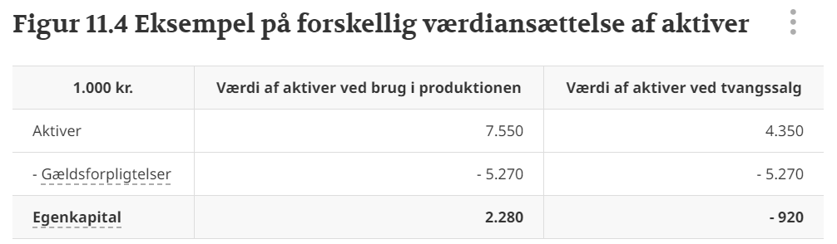 Som det fremgår af figur 11.4, er værdien af aktiverne meget lavere ved et tvangssalg. Dette kan betyde, at egenkapitalen bliver negativ.

Ifølge **neutralitetsprincippet** skal årsrapporten medtage enhver værdiændring, uanset hvordan denne vil påvirke virksomhedens resultat og egenkapital. Princippet skal sikre, at de valgte værdiansættelsesmetoder ikke afhænger af, hvordan de enkelte metoder påvirker virksomhedens resultat og egenkapital. Man må fx ikke undlade at afskrive inventaret med den begrundelse, at årets resultat så bliver negativt.

**Periodiseringsprincippet** betyder, at indtægter og omkostninger skal indgå i det regnskabsår, de vedrører, uanset tidspunktet for deres betaling. Hvis en virksomhed fx har betalt husleje for januar måned i december, skal beløbet først medtages som omkostning i regnskabet for det kommende år.

**Konsistensprincippet** betyder, at indregningsmetoder og målegrundlag skal anvendes ensartet på samme kategori af forhold. Hvis en virksomhed fx afskriver biler efter saldometoden, skal denne metode anvendes for alle virksomhedens biler.

**Bruttoværdiprincippet** medfører, at alle poster under aktiver og gældsforpligtelser skal værdiansættes hver for sig, ligesom de enkelte poster ikke må modregnes med hinanden. Et aktiv må fx ikke værdiansættes for højt med den begrundelse, at et andet aktiv er værdiansat for lavt. En lav værdiansættelse af et aktiv kan heller ikke begrunde, at en gældsforpligtelse vurderes for lavt. Gæld til en leverandør må under ingen omstændigheder modregnes i et tilgodehavende hos en kunde.

**Kontinuitetsprincippet** indebærer, at værdiansættelsesmetoderne ikke må ændres fra det ene regnskabsår til det næste. Dette er med til at sikre, at virksomhedens årsregnskaber bliver sammenlignelige år for år. Det er fx ikke tilladt at afskrive biler efter den lineære metode det ene år og efter saldometoden året efter.

Medlemmerne af virksomhedens **bestyrelse og direktion er ansvarlige** for, at årsrapporten indsendes til [Erhvervsstyrelsen](http://erhvervsstyrelsen.dk/), hvor den er offentlig tilgængelig. Der er dog ikke krav om indsendelse af årsrapporten for klasse A-virksomheder. De offentliggjorte årsrapporter kan findes på [virk.dk](https://datacvr.virk.dk/)